

**О внесении изменения в постановление акимата города Жезказган от 28 февраля 2020 года № 08/01 "Об утверждении мест размещения нестационарных торговых объектов"**

Постановление акимата города Жезказган области Ұлытау от 21 мая 2024 года № 21/09. Зарегистрировано Департаментом юстиции области Ұлытау 6 июня 2024 года № 124-20

      Акимат города Жезказган ПОСТАНОВЛЯЕТ:

      1. Внести в постановление акимата города Жезказган "Об утверждении мест размещения нестационарных торговых объектов" от 28 февраля 2020 года №08/01 (зарегистрировано в Реестре государственной регистрации нормативных правовых актов за № 5724) следующее изменение:

      приложение к указанному постановлению изложить в новой редакции согласно приложению к настоящему постановлению.

      2. Контроль за исполнением настоящего постановления возложить на курирующего заместителя акима города Жезказган.

      3. Настоящее постановление вводится в действие по истечении десяти календарных дней после дня его первого официального опубликования.

|  |  |
| --- | --- |
| *Аким города Жезказган* | *К. Шайжанов* |

|  |  |
| --- | --- |
|  | Приложение к постановлению акимата города Жезказган от 21 мая 2024 года № 21/09 |

**Места размещения нестационарных торговых объектов по городу Жезказган**

|  |  |  |  |  |  |
| --- | --- | --- | --- | --- | --- |
| № | Месторасположение | Занимаемая площадь, квадратный метр | Период осуществления торговой деятельности | Сфера деятельности | Близлежащая инфраструктура (торговые объекты, в которых реализуется схожий ассортимент товаров, а также объекты общественного питания). |
| 1. | Улица Абая 89б, в районе магазина "Девятый" | 8 | 5 лет | Продовольственные товары | Супермаркет "Самади", магазин "Құт береке", магазин кондитерских изделий "Happy cake" |
| 2. | Улица Абая 65, в районе магазина "Улытау" | 8 | 5 лет | Продовольственные товары | Магазин кондитерских изделий "Ұлытау" |
| 3 | Улица Есенберлина, в районе жилого дома № 19 | 8 | 5 лет | Продоволь ственные товары | Магазин "Шестой", магазин "Хан тағам" |
| 4 | Улица Жалиля, в районе жилого дома №19 | 8 | 5 лет | Продовольственные товары | Супермаркет "Юникс", магазин "Мандарин" |
| 5 | Улица Анаркулова, в районе жилого дома №14 | 8 | 5 лет | Продовольственные товары | Магазин "Кристалл", магазин "Арай" |
| 6 | Проспект Алашахана 26, в районе магазина "Садко" | 8 | 5 лет | Продовольственные товары | Магазин "Зайсан" |
| 7 | Улица Сатпаева, между домами №91 и №93 | 8 | 5 лет | Продовольственные товары | Магазин "Радуга", магазин "Iriska" |
| 8 | Улица Пушкина, в районе жилого дома №5 | 8 | 5 лет | Продовольственные товары | Магазин "Алишер", магазин "Zeta" |
| 9 | Улица Тусупбекова, в районе жилого дома №17 | 8 | 5 лет | Продовольственные товары | Магазин "Дос Маркет", магазин "Алмас" |
| 10 | Улица Есенберлина, в районе жилого дома №9 | 8 | 5 лет | Продовольственные товары | Магазин "Магнит" |
| 11 | Проспект Мира, в районе жилого дома №51 | 10 | 5 лет | Продовольственные товары | Магазин "Мандарин", магазин "Абди" |
| 12 | Пересечение улиц Иманжана и Маргулана | 15 | 5 лет | Продовольственные товары | Магазин "Аружан" |
| 13 | Западная – объездная дорога, рядом с автомагазином "Автолюкс" | 10 | 5 лет | Продовольственные товары | Магазин "Алихан", магазин "Мадина" |
| 14 | Улица Муканова 9, перед магазином "Ануар" | 15 | 5 лет | Продовольственные товары | Магазин "Гүлзере", магазин "Асель" |
| 15 | Улица Сары-Арка, в районе автопарка | 15 | 5 лет | Продовольственные товары | Магазин "Апельсин", магазин "Тұран" |
| 16 | Улица Абая 93, в районе супермаркета "Самади" | 15 | 5 лет | Продовольственные товары | Магазин "Көркем" |
| 17 | Улица Жалиля, в районе дома №11 | 15 | 5 лет | Продовольственные товары | Магазин "Мандарин", магазин "Магнит" |
| 18 | Проспект Алашахана, в районе дома №20 | 15 | 5 лет | Продовольственные товары | Магазин "Базет" |
| 19 | Улица Абая 81, в районе автошколы "АвтоУчКомбинат" | 15 | 5 лет | Продовольственные товары | Супермаркет "Жанұя", кафе "Восток" |

      Схема маршрута

      1. Улица Абая 89 б, в районе магазина "Девятый"

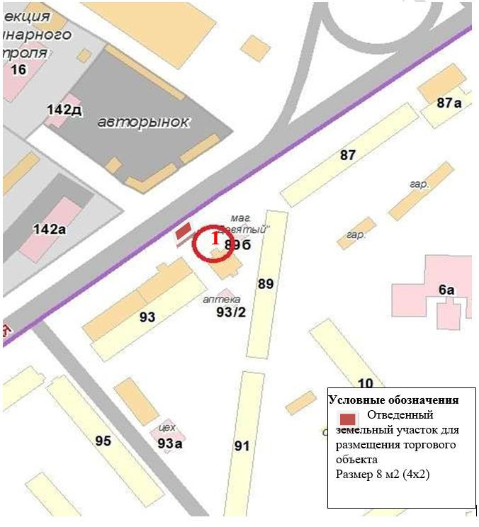

      2. Улица Абая 65, в районе магазина "Улытау"

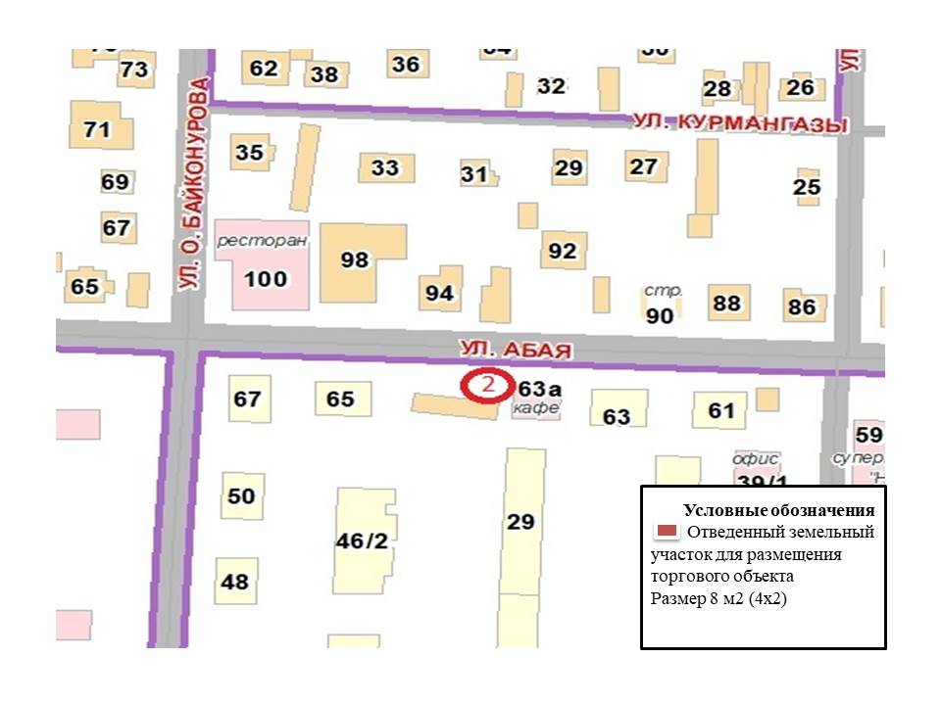

      3. Улица Есенберлина, в районе жилого дома №19

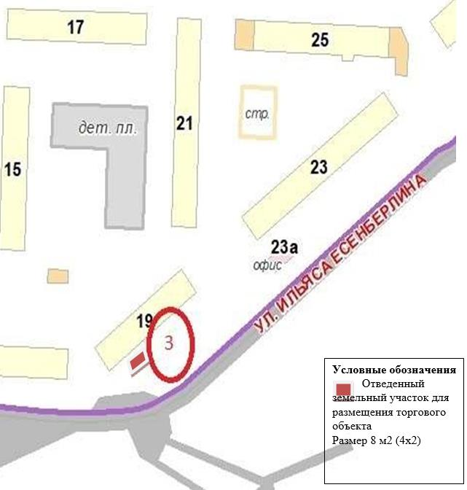

      4. Улица Жалиля, в районе жилого дома №19

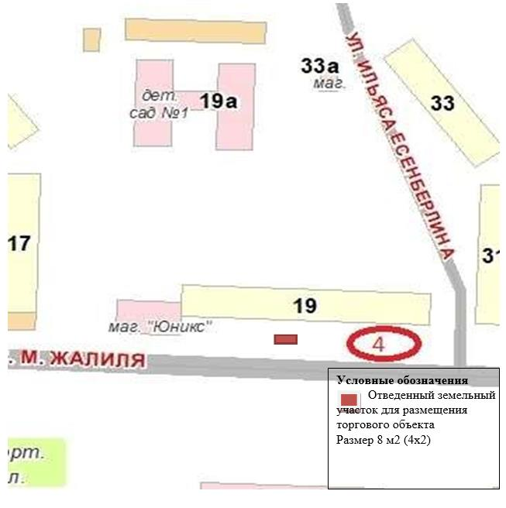

      5. Улица Анаркулова в районе жилого дома №14

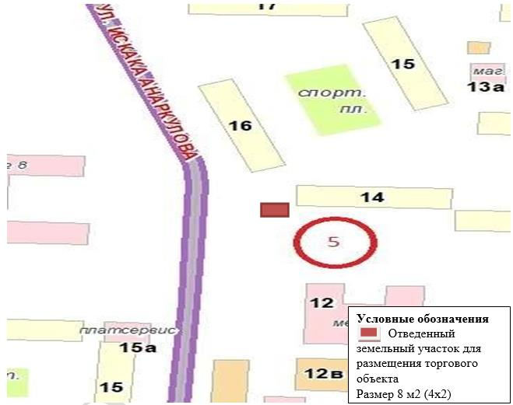

      6. Проспект Алашахана 26, в районе магазина "Садко"

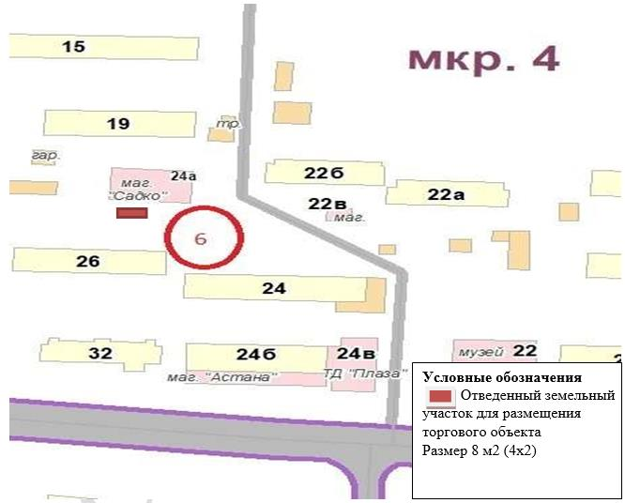

      7. Улица Сатпаева, между домами №91 и №93

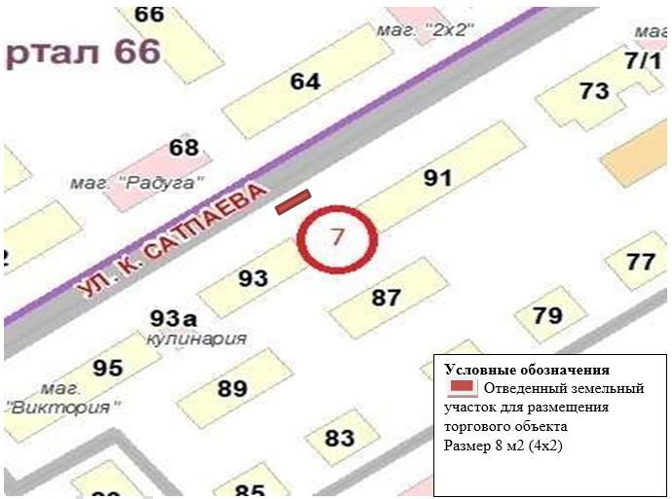

      8. Улица Пушкина, в районе жилого дома №5

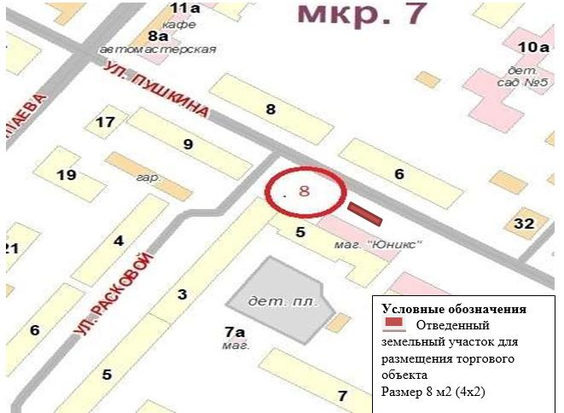

      9. Улица Тусупбекова, в районе жилого дома №17

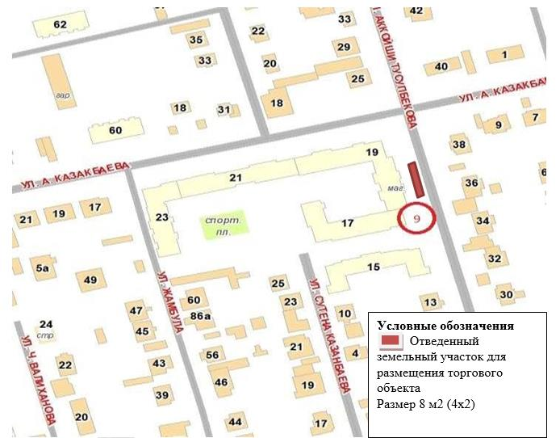

      10. Улица Есенберлина, в районе жилого дома №9

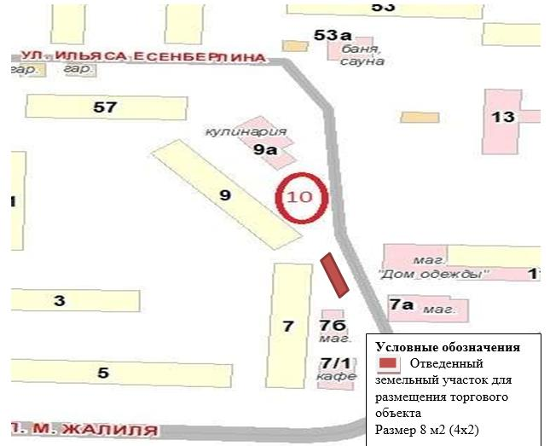

      11. Проспект Мира, в районе жилого дома №51

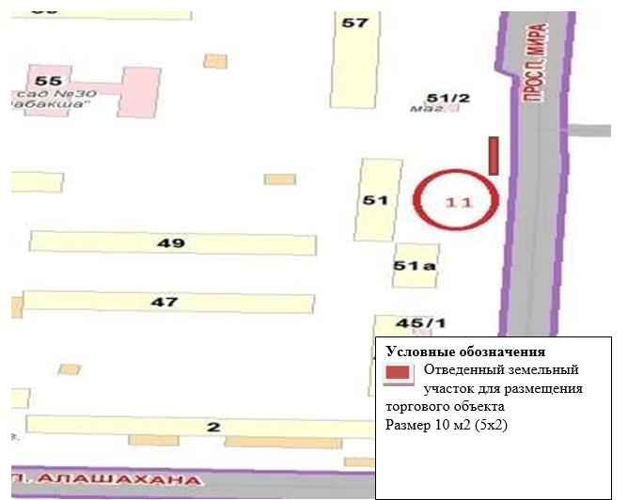

      12. Пересечение улиц Иманжана и Маргулана

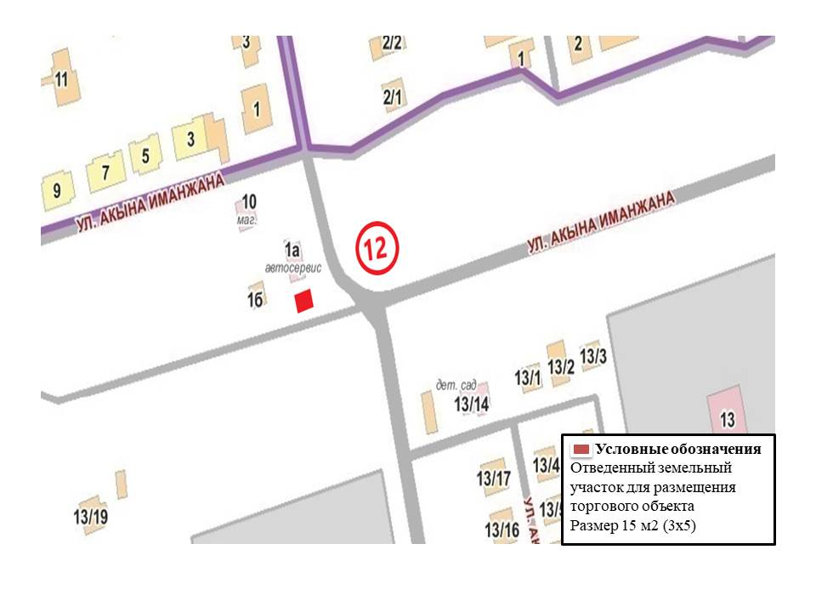

      13. Западная – объездная дорога, рядом с автомагазином "Автолюкс"

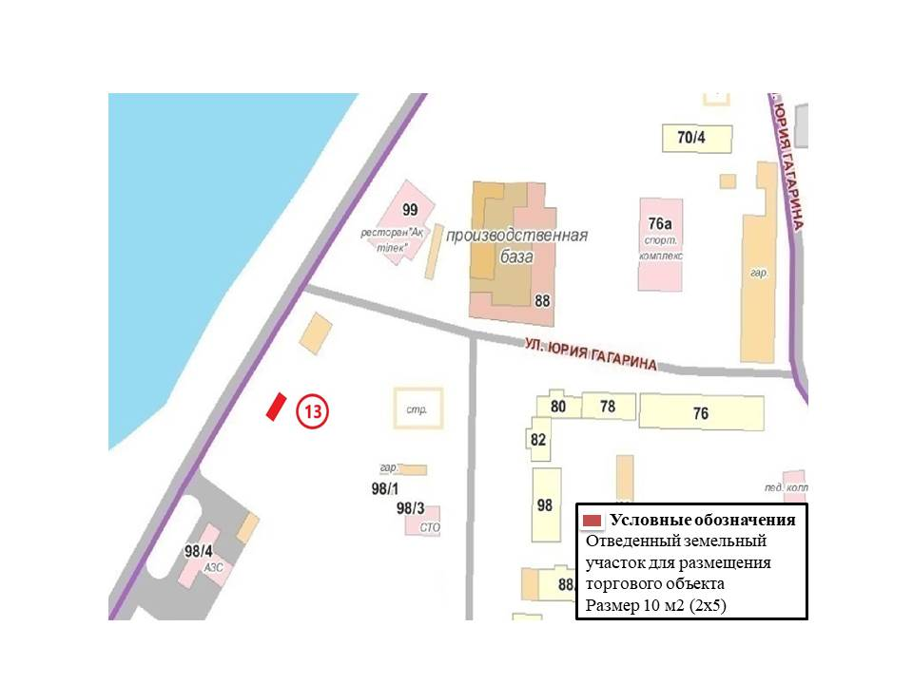

      14. Улица Муканова 9, перед магазином "Ануар"

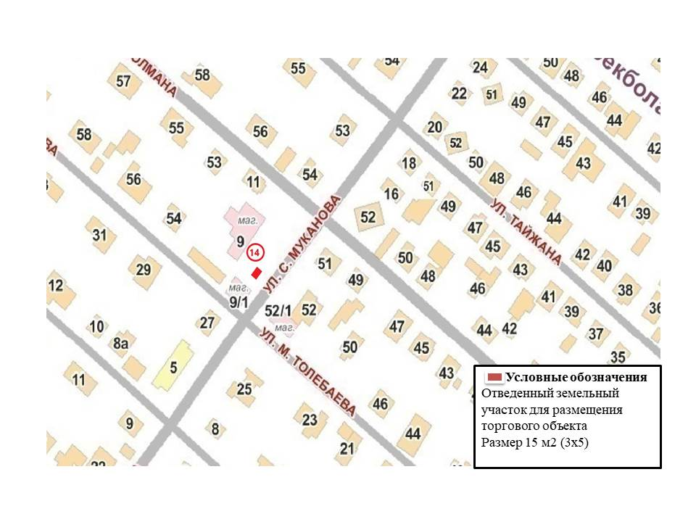

      15. Улица Сары-Арка, в районе автопарка

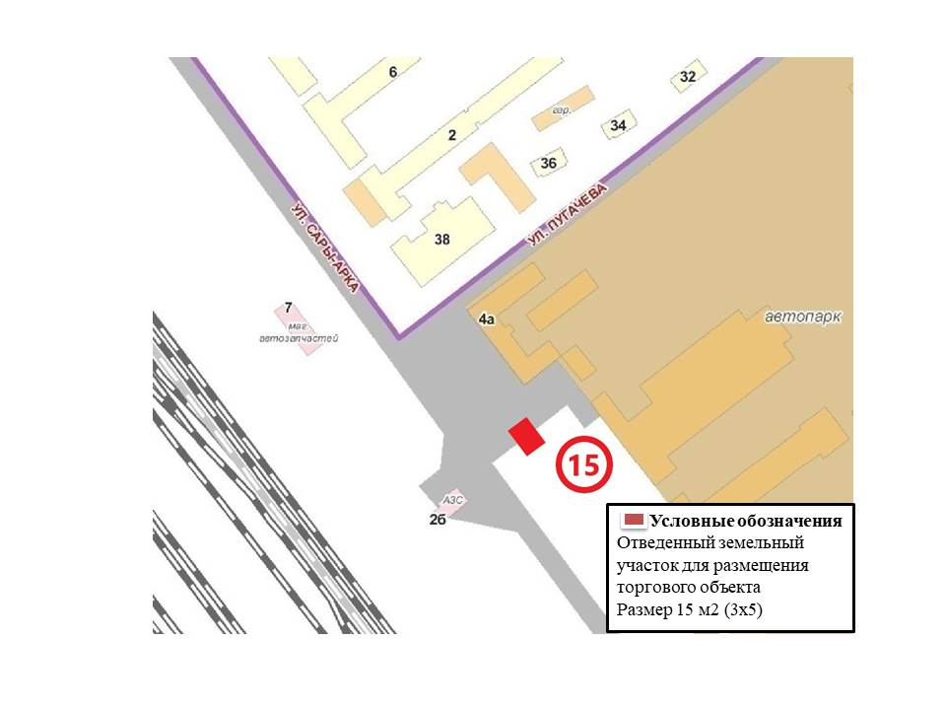

      16. Улица Абая 93, в районе супермаркета "Самади"

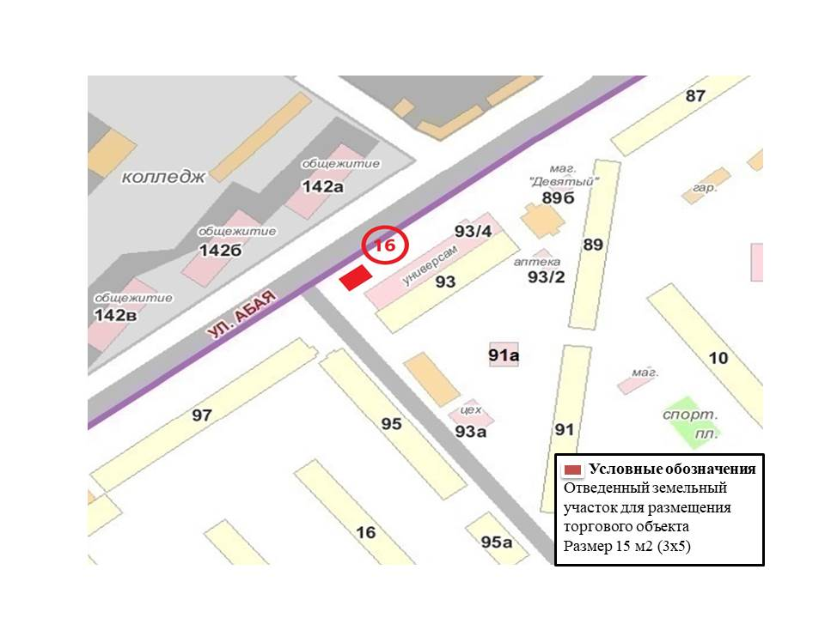

      17. Улица Жалиля, в районе дома №11

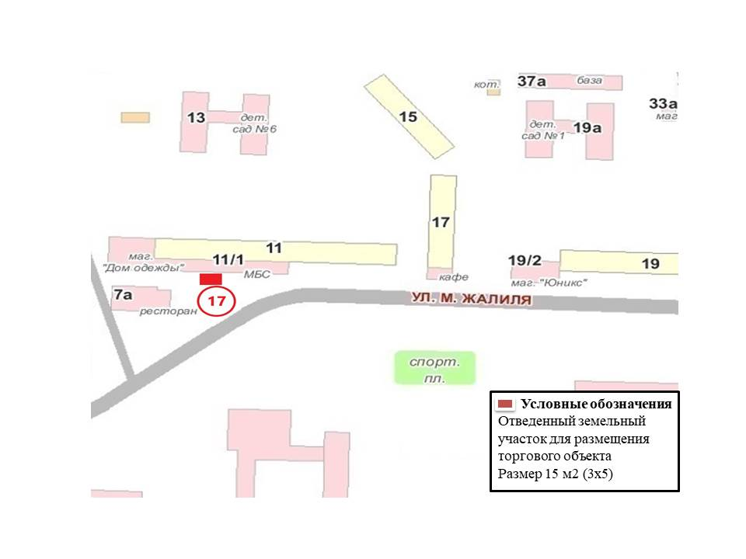

      18. Проспект Алашахана, в районе дома №20

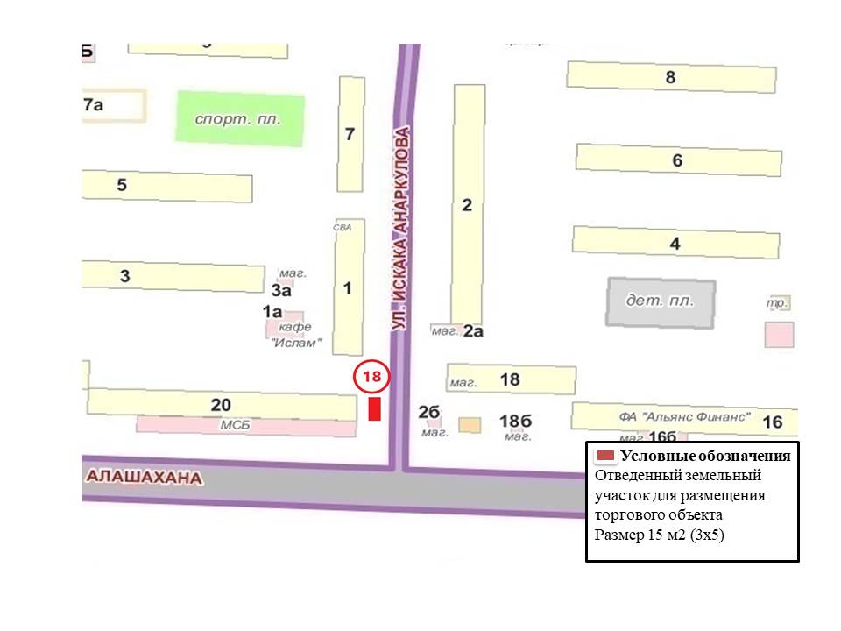

      19.Улица Абая 81, в районе автошколы "АвтоУчКомбинат"

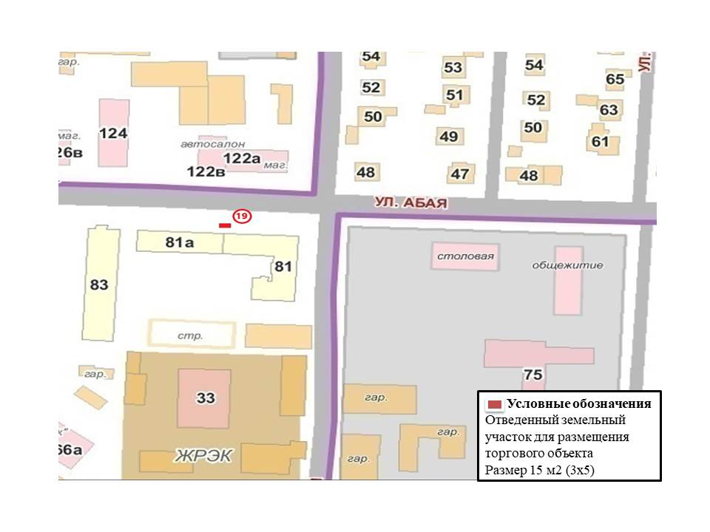

© 2012. РГП на ПХВ «Институт законодательства и правовой информации Республики Казахстан» Министерства юстиции Республики Казахстан